TOP 10 TRUYỆN CỔ TÍCH VỀ NGÀY TẾT HAY NHẤT

1. **SỰ TÍCH BÁNH CHƯNG CẶP**

Ngày xưa, có hai vợ chồng, vì mỗi người một tính nên ít khi sống hoà thuận, anh chồng thì nghiện ngập đủ thứ. Ngoài những lúc ăn uống đàn đúm ra, anh ta hết chơi chim khướu lại đến chim mồi. Có lần gặp con chim mồi đẹp anh ta mang cả con trâu đi để đổi. Mỗi lần đi chọi được con chim nào về anh ta lại thịt để nhắm rượu. Quanh năm suốt tháng anh ta toàn bày những trò ăn chơi như vậy, ít khi ngó ngàng tới công việc làm ăn. Hoạ hoằn lắm, sau khi người vợ phát hết những cây nhỏ của đám nương, anh ta mới giúp được đôi buổi để hạ những cây to., Trong khi đó người vợ lại vụng về không biết khuyên bảo chồng. Mỗi lần người chồng đi ăn uống say sưa đâu về chị lại thường gắt gỏng không tiếc lời. Vào một năm nọ, khi ngày Tết đã gần đến, làng bản ai ai cũng tấp nập sắm sửa để đón Tết. Con gái ban đêm may cắt những bộ quần áo mới. Ban ngày lên rừng kiếm củi, cắt lá dong, rọc lá chuối, ra suối đãi gạo, rửa rau. Trai làng thì sửa sang nhà cửa quét dọn bàn thờ tổ tiên. Nhà nào nhà nấy đúng là “bận tíu tít như ngày Tết”., Riêng chỉ có vợ chồng nhà họ vẫn chưa sắm sửa được tí gì. Số là ngày hai mươi chín Tết anh chồng vừa đi uống ở đâu về say mèm, người vợ lại chửi mắng không ngớt. Thế là một cuộc cãi lộn giữa hai vợ chồng lại nổ ra., Thấy vậy đứa con gái nhỏ len lén đến gần mẹ hỏi:, – Mẹ ơi! Sao nhà ta chưa gói bánh chưng hở mẹ?, Người mẹ quắc mắt nhìn con trả lời:, – Bánh à? Lấy đâu ra thịt mà làm nhân!, Lúc đó thằng con trai lớn cũng vừa đi chơi đâu về hớt hải hỏi bố:, – Bố ơi! Nhà ta chưa có thịt lợn à? Khắp bản người ta thịt cả rồi., – Lợn mình bằng con chuột. Thịt lúc nào mà chẳng được., Mẹ mày có chăn lợn bao giờ đâu mà có lợn to!, Tuy đang giận vợ, nhưng khi các con hỏi nào bánh nào thịt anh ta cũng động lòng. Nên ngay sau đó anh ta liền sang nhà hàng xóm ăn trộm một đùi lợn mang về. Chiều tối anh ta bỏ sang nhà bạn uống rượu. Bởi quá say anh ta không thể nào về đến nhà được nữa, nằm vật bên bìa rừng. Người qua đường thấy vậy vội đến bảo chị vợ đi dìu chồng về., Người vợ đang sẵn bực dọc trong lòng liền buông lời nguyền rủa:, – Kệ xác, để cho hổ tha ma bắt càng tốt!, Nói rồi, chị ta tiếp tục ngồi gói bánh, rồi bắc nồi lên luộc., Lúc đó, đêm đã khuya, hai đứa con thấy đợi bánh lâu quá, ngủ sau lúc nào không biết. Lúc bấy giờ chị ta mới sực nhớ tới chồng đang nằm ngoài trời. Chị ta thắp đuốc và giục thằng con trai dậy cùng đi tìm chồng. Tới đoạn bìa rừng chị ta gọi chồng mãi nhưng chẳng thấy tiếng thưa. Không còn cách nào nữa, hai mẹ con đành đi sâu vào các lùm cây bụi cỏ để tìm. Bỗng đến một nơi cây cỏ nát lụi, đi bước nữa chỉ thấy những vũng máu, rồi tay áo…, Mẹ con oà lên khóc: "thôi thế là hổ đã ăn thịt chồng tôi"., Hai mẹ con vừa khóc vừa chạy vội về làng. Nghe tiếng kêu khóc thảm thương của hai mẹ con nhà họ, cả làng kéo đến giúp tìm thâu đêm nhưng không thấy tăm hơi đâu cả. Hối hận lắm, sáng hôm sau người vợ và đứa con trai lại bổ đi tìm chồng. Hai mẹ con cứ lần theo các giọt máu và vết chân hổ mà đi. Họ đi mã đến trưa thì tìm thấy xác chồng ở trong thung lũng. Xác anh ta còn, vì mùi rượu nồng nặc hổ không thể nào ăn được., Người vợ ôm lấy xác chồng mà khóc, mà kể lể mọi nỗi khổ cực của mình. Chị ta khi thì gào thét lúc thì kể lể vật vã bên chồng, cuối cùng chị ta khóc không thành tiếng nữa. Chị ta nghĩ bây giờ mà về thì cũng nghèo đói, lại bị làng bản chê cười là đã bạc bẽo với chồng, chi bằng chết đi cho rảnh. Nghĩ vậy chị tự cắn lưỡi mà chết. Con hổ lúc đó đang lẩn sau bụi cây, nghe hết mọi điều chị ta than khóc lấy làm thương hại lắm. Nó nghĩ bây giờ làm sao mà đền tội cho vợ chồng nhà nghèo này được. Thế là hổ ta bèn đi bắt lấy hai con lợn, chờ đêm đưa xác vợ chồng nọ cùng hai con lợn vừa bắt về ngay trước cửa nhà họ. Người con trai thấy mẹ chết theo bố, sợ quá chạy về nhà., Hai anh em kêu khóc thật sầu thảm. Chiều ba mươi Tết, cả làng người đưa đến cân thịt, kẻ đưa đến chiếc bánh, nhưng cả hai đứa bé đều không thiết ăn. Sáng hôm mồng Một, từ tinh mơ, người ta thấy xác hai vợ chồng ôm nhau chết ngay trước cửa. Bên cạnh còn có hai con lợn chết lăn ra đấy nữa, cả làng đều lấy làm lạ. Khi họ xúm lại xem thì thấy xung quanh dày đặc vết chân hổ, mới biết là hổ mang về. Trước cảnh thương tâm đó, dân làng bỏ cả ăn Tết để khâm liệm, chôn cất cho vợ chồng họ. Rồi dùng hai đầu lợn cúng lên trước hai vong linh., Về sau hai đứa con lớn lên, hàng năm cứ đến ba mươi Tết, lại nhớ tới ngày giỗ bố, mẹ. Hai đứa con gói bánh chưng rồi buộc cặp hai cái vào nhau đặt lên bàn thờ cúng cha mẹ. Từ đó người Cao Lan cứ đến Tết lại gói bánh chưng, hai cái buộc vào nhau, luộc chín để cúng tổ tiên.

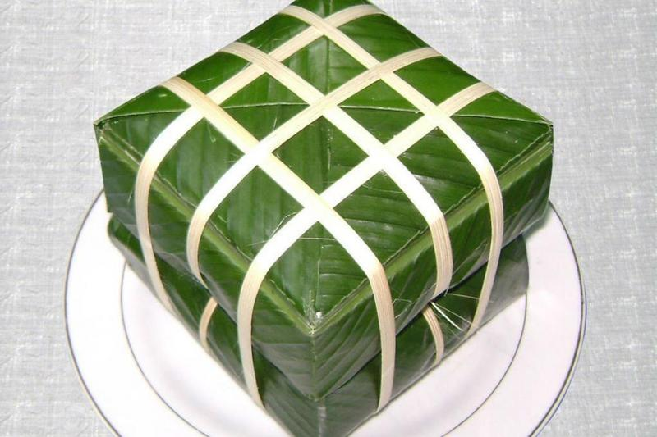

*Sự Tích Bánh Chưng Cặp*

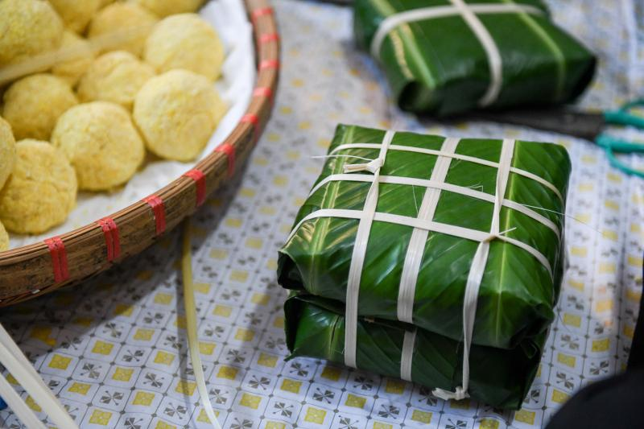

*Ảnh minh họa (nguồn internet)*

1. **SỰ TÍCH NGÀY TẾT**

Ngày xưa, con người chưa biết tính thời gian, chưa biết tính tuổi của mình. Ở nước nọ, có một ông vua nổi tiếng thông minh và tài đức. Đất nước của ông thanh bình, dân tình no ấm.,

Một lần, nhân dịp vui, nhà vua nảy ý định ban thưởng cho người già nhất trong nước. Nhưng chẳng làng nào chọn được người già nhất nước. Thấy vậy, nhà vua liền phái một đoàn sứ giả đi tìm các vị thần để biết hỏi cách biết người già nhất., Vâng lệnh vua, đoàn sứ giả lên đường. Vị thần đầu tiên họ gặp là Thần Sông. Thần Sông mặc áo trắng, tóc mềm như nước, nghe sứ giả hỏi bèn lắc đầu trả lời:,

– Ta ở dây đã lâu nhưng chưa bằng mẹ ta. Hãy đến hỏi mẹ ta. Mẹ ta là Biển Cả.,

Thần Biển mặc áo xanh biếc đang ru con bằng những lời sóng vỗ. Được hỏi, thần Biển chỉ tay lên ngọn núi xa xa và nói:,

– Hãy hỏi Thần Núi, Thần còn sinh ra trước cả ta. Khi ta lớn lên thì Thần Núi đã già rồi.,

Đoàn sứ giả lại lặn lội đến gặp Thần Núi, Thần Núi da xanh rì vì rêu bám cũng lắc đầu chỉ tay lên trời:,

– Hãy đến hỏi Thần Mặt Trời. Lúc ta mới chào đời, ta đã phải nhắm nghiền mắt vì nắng của Thần. Thần Mặt Trời còn có trước cả ta.,

Làm sao đến được chổ Thần Mặt Trời. Đoàn sứ giả thất vọng quay về. Đến một khu rừng, họ gặp một bà lão nét mặt buồn rầu ngồi chăm chú trước cây hoa đào. Đoàn sứ giả đến gần hỏi:,

– Thưa cụ, tại sao cụ lại ngồi đây?,

Bà lão trả lời:,

– Tôi đến đây để hái hoa đào. Thuở trước, con tôi đi xa, cây đào này đang nở hoa. Bây giờ, mỗi lần hoa đào nở, tôi lại ra hái một bông hoa để về nhớ đến con tôi., Một ý nghỉ vụt lóe lên, đoàn sứ giả xin phép bà lão trở lại kinh đô.,

Họ tâu lên vua việc gặp bà lão hái hoa đào tính thời gian chờ con. Nhà vua vốn thông minh nên nghỉ ra cách tính tuổi con người: Cứ mỗi lần hoa đào nở thì tính một tuổi. Sau này người ta mới biết mười hai lần trăng tròn rồi khuyết, hoa đào mới nở một lần.,

Lại kể về chuyện nhà vua, sau khi tìm được cách tính tuổi, ông rất vui mừng, cảm động và nhớ đến bà lão hái hoa đào, nhà vua truyền cho thần dân cả nước: Mỗi lần hoa đào nở được mở hội ba ngày ba đêm. Những ngày vui ấy sau này người ta gọi là Tết. Phong tục ấy còn truyền mãi đến bây giờ.

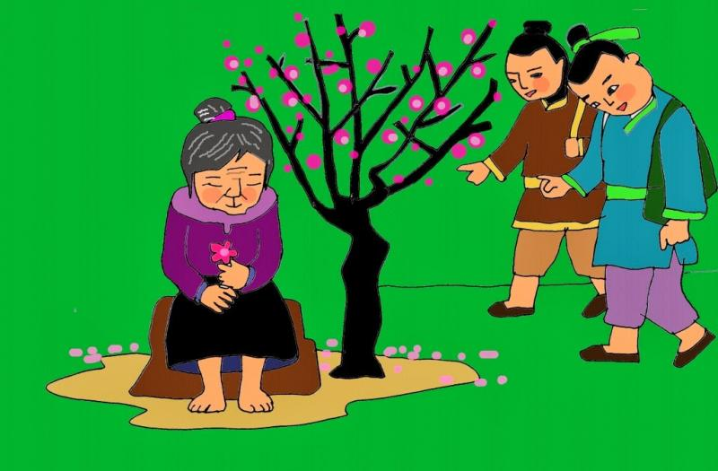*Sự tích ngày Tết*

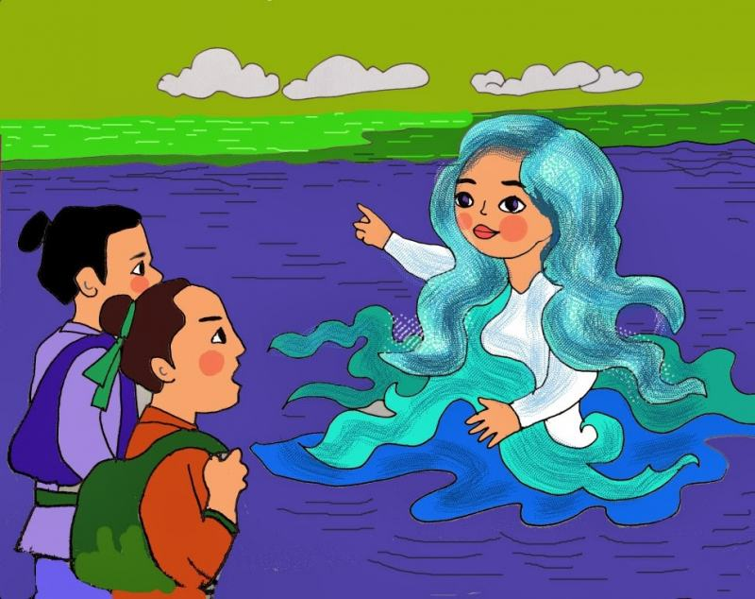

*Sự tích ngày Tết*

1. **TẠI SAO LẠI KIÊNG QUÉT NHÀ NGÀY TẾT**

Bắt đầu từ giao thừa, không nhà nào dùng chổi quét nhà cửa bởi mọi người tin rằng quét nhà trong mấy ngày Tết là sẽ quét hết Tài lộc trong năm mới.,

Tục kiêng cữ này bắt nguồn từ một điển tích của Trung Quốc ghi trong “Sưu thần ký”.,

Chuyện kể rằng ngày xưa có người lái buôn tên là Âu Minh, đi qua hồ Thanh Thảo gặp một bé gái ăn mặc rách rưới gày gò xanh xao. Động lòng trắc ẩn ông lái buôn đưa cô bé về nhà làm con nuôi và đặt tên là Như Nguyệt. Đem cô bé về nhà nuôi được vài năm thì Âu Minh ăn nên làm ra, nhà rất giàu, nhưng cũng trở nên ác độc keo kiệt.,

Một hôm, nhân ngày mồng một Tết, không may Như Nguyệt làm vỡ chiếc bình quý, Âu Minh đã đánh Như Nguyệt, cô sợ quá chui vào đống rác ở góc nhà. Vợ Âu Minh không để ý nên vô tình quét nhà hót luôn cả đống rác có Như Nguyệt bên trong đổ đi. Từ đó nhà Âu Minh lại nghèo đi. Người ta bảo Như Nguyệt chính là thần tài và lập bàn thờ để thờ., Có lẽ vì vậy mà bàn thờ thần tài thường để ở góc nhà, .,

Từ đó có tục kiêng hót rác trong ba ngày đầu năm do người ta sợ hót mất thần tài ẩn trong đó đổ đi, sự làm ăn sẽ không phát đạt.



*Tại sao kiêng quét nhà ngày Tết?*

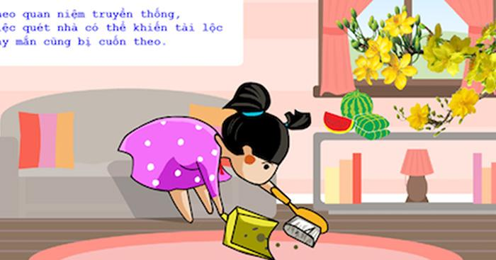

*Tại sao kiêng quét nhà ngày Tết?*

1. **SỰ TÍCH CÂY NÊU NGÀY TẾT**

Ngày ấy, không biết từ bao giờ và cũng không biết bằng cách gì, Quỷ chiếm đoạt tất cả đất nước. Người chỉ ăn nhờ ở đậu và làm rẽ ruộng đất của Quỷ. Quỷ đối với người ngày càng quá tay. Chúng dần tăng số phải nộp lên gấp đôi và mỗi năm mỗi nhích lên một ít. Cuối cùng chúng bắt Người phải nộp theo một thể lệ đặc biệt do chúng nghĩ ra là “ăn ngọn cho gốc”. Người không chịu. Chúng dùng áp lực bắt phải theo. Vì thế, năm ấy sau vụ gặt, Người chỉ còn trơ những rạ là rạ. Cảnh tượng xương bọc da thê thảm diễn ra khắp mọi nơi bên cạnh bọn Quỷ reo cười đắc ý.,

Phật từ phương Tây lại, có ý định giúp người chống lại sự bóc lột tàn nhẫn của Quỷ. Sau mùa đó, Phật bảo Người đừng trồng lúa mà cào đất thành luống trồng khoai lang. Người cứ y lời làm đúng như lời Phật dặn. Quỷ không ngờ Người đã bắt đầu có mưu kế chống lại mình nên cứ nêu đúng thể lệ như mùa trước: “Ăn ngọn cho gốc”.,

Mùa thu hoạch ấy, Quỷ rất hậm hực nhìn thấy những gánh khoai lang chạy về nhà Người đổ thành từng đống lù lù, còn nhà mình chỉ toàn những dây và lá khoai là những thứ không nhai nổi. Nhưng ác nỗi, thể lệ đã quy định, chúng đành cứng họng không chối cãi vào đâu được.,

Sang mùa khác, Quỷ thay thể lệ mới là “Ăn gốc cho ngọn”. Phật bảo người lại chuyển sang trồng lúa. Kết quả Quỷ lại hỏng ăn. Những hạt lúa vàng theo người về nhà, còn rạ phó mặc cho Quỷ. Quỷ tức lộn ruột nên mùa sau chúng tuyên bố “Ăn cả gốc lẫn ngọn”. Lần này Quỷ nghĩ:,

– Cho chúng nó muốn trồng gì thì trồng, đằng nào cũng không lọt khỏi tay chúng tao.,

Nhưng Phật đã bàn với Người thay đổi giống mới. Phật trao cho Người hạt giống cây ngô để gieo khắp mọi nơi mọi chỗ.,

Năm ấy có một lần nữa, Người sung sướng trông thấy công lao của mình không uổng. Trong nhà Người thóc ăn chưa hết thì từng gánh ngô đã tiến về chứa từng cót đầy ăm ắp. Về phần quỷ lại bị một vố cay chua, uất ức hàng mấy ngày liền.,

Cuối cùng Quỷ nhất định bắt Người phải trả tất cả ruộng đất không cho làm rẽ nữa. Trong bụng chúng nghĩ:,

– Thà không được cái gì cả, còn hơn là để cho chúng nó ăn một mình.,

Phật bảo Người điều đình với Quỷ cho tậu một miếng đất vừa bằng bóng một chiếc áo cà sa. Nghĩa là Người sẽ trồng một cây tre có mắc một chiếc áo cà sa trên ngọn, bóng cà sa che bao nhiêu diện tích ở mặt đất thì là đất của Người sở hữu ở đó. Ban đầu Quỷ không thuận nhưng sau chúng nó suy tính thấy đất tậu ít mà giá rất hời bèn nhận lời:,

– Ồ! Bằng chiếc áo cà sa có là bao nhiêu.,

Chúng nó nghĩ thế. Hai bên làm tờ giao ước: Ngoài bóng tre là đất của Quỷ, trong bóng tre là đất của Người. Khi Người trồng xong cây tre, Phật đứng trên ngọn, tung áo cà sa bay toả ra thành một miếng vải tròn. Rồi Phật hoá phép làm cho cây tre cao vút mãi lên, đến tận trời. Tự nhiên đất trời trở nên âm u: bóng của áo cà sa dần dần che kín khắp cả mặt đất. Bọn Quỷ không ngờ có sự phi thường như thế, mỗi lần bóng áo lấn dần vào đất của chúng, chúng phải dắt nhau lùi mãi lùi mãi. Cuối cùng Quỷ không có đất ở nữa, phải chạy ra biển đông. Vì thế người ta mới gọi là Quỷ Ðông.,

Tiếc vì đất đai hoa màu đều thuộc về tay Người, Quỷ rất hậm hực, cố chiêu tập binh mã vào cướp lại. Lần này Người phải chiến đấu với Quỷ rất gay go vì quân đội của Quỷ có đủ một bầy ác thú như voi, ngựa, chó, ngao, bạch xà, hắc hổ, v.v… rất hung dữ. Phật cầm gậy tầm xích đánh giúp Người làm quân của Quỷ không tiến lên được.,

Sau mấy trận bất lợi, Quỷ bèn cho quân đi dò xem Phật sợ gì. Phật cho chúng biết là sợ hoa quả, oản chuối và cơm nắm, trứng luộc. Ðối lại Phật cũng dò hỏi và biết quân của Quỷ chỉ sợ độc có mấy thứ: máu chó, lá dứa, tỏi và vôi bột. Lần giáp chiến sau đó, quân của Quỷ đem không biết cơ man nào là hoa quả đến ném Phật, Phật bảo Người nhặt làm lương ăn rồi đem máu chó vẩy khắp nơi. Quân của Quỷ thấy máu chó, sợ hoảng hồn bỏ chạy.,

Lần thứ hai, quân của Quỷ lại đem oản chuối vào ném quân Phật. Phật bảo Người nhặt làm lương ăn rồi giã tỏi phun vào quân địch. Quân của Quỷ không chịu được mùi tỏi, nên cũng cắm đầu chạy biệt tích.,

Lần thứ ba, quân của Quỷ lại đem cơm nắm, trứng luộc vào ném quân Phật. Người tha hồ ăn và theo lời Phật dùng vôi bột vung vào Quỷ. Người lại lấy lá dứa quất vào chúng. Quỷ chạy không kịp, lại bị Phật bắt đày ra biển đông. Ngày Quỷ già, Quỷ trẻ, Quỷ đực, Quỷ cái cuốn gói ra đi, bộ dạng của chúng vô cùng thiểu não. Chúng rập đầu sát đất cố xin Phật thương tình cho phép một năm được hai ba ngày vào đất liền thăm phần mộ của tổ tiên cha ông ngày trước. Phật thấy chúng khóc váng cả lên mới thương hại hứa cho.,

Vì thế, hàng năm cứ đến ngày tết Nguyên Ðán là ngày Quỷ vào thăm đất liền, thì người ta theo tục trồng nêu để cho Quỷ không dám bén mảng vào chỗ người đang ở. Trên nêu có khánh đất, mỗi khi gió rung thì có tiếng động phát ra để luôn nhắc bọn Quỷ nghe mà tránh. Cũng trên đó có buộc một bó lá dứa hoặc cành đa mỏ hái để cho Quỷ sợ. Ngoài ra, người ta còn vẽ hình cung tên hướng mũi nhọn về phía đông và rắc vôi bột xuống đất vào những ngày Tết để cấm cửa Quỷ.,

Có câu ca dao:,

Cành đa lá dứa treo kiêu, cao,

Vôi bột rắc ngõ chớ trêu mọi nhà.,

Quỷ vào thì Quỷ lại ra.,

Cành đa lá dứa thì ta cứa mồm,

Ngày xưa người ta còn tin rằng những lúc cần đuổi quỷ như khi có dịch tễ chẳng hạn, thì treo một nắm lá dứa ở trước ngõ hay vẩy máu chó khắp nơi cho Quỷ khỏi quấy. Ðàn bà thường buộc tỏi vào giải yếm là cũng có một mục đích gần như vậy

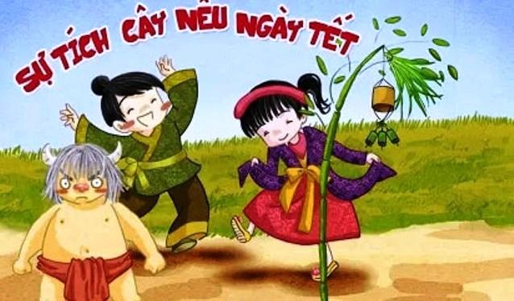*Sự tích cây nêu ngày Tết*

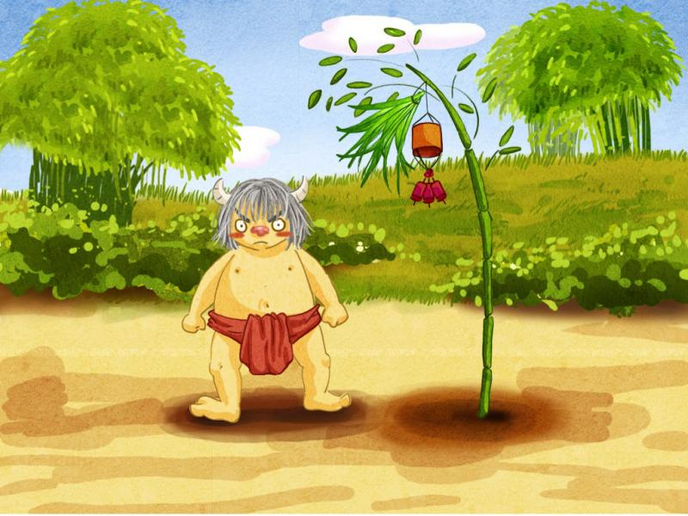

*Sự tích cây nêu ngày Tết*

1. **SỰ TÍCH MAI VÀNG**

Ngày xửa… Ngày xưa… Có một cô bé rất giàu lòng yêu thương. Cô yêu bố mẹ mình, chị mình đã đành, cô còn yêu cả bà con quanh xóm, yêu cả ba ông Táo bằng đá núi đêm ngày chịu khói lửa để nấu cơm, hầm ngô, nướng thịt cho mọi người ăn. Một lần, thương ba ông Táo, trời đã nóng lại chịu lửa suốt ngày đêm, cô bé mới lên năm ấy đã lấy một gáo nước to dội luôn lên đầu ba ông. Tro khói bốc lên mù mịt. ông Táo già nhất vụt hiện ra nói:

– Cháu thương ta nhưng chưa hiểu ta. Lửa càng nóng, ta càng vui. Cháu mà dội nước thì có ngày ta bị cảm mất.

Từ đấy, cô bé không dội nước lên đầu ba ông Táo nữa. Nhưng ông Táo già thì thỉnh thoảng lại hiện lên trò chuyện với hai chị em cô bé trong chốc lát. Một hôm thương ông, cô em hỏi:

– Ông thích lửa thôi à? Ông còn thích gì nữa không?

-Có chứ! Năm sắp hết. ông phải về trời! Cháu bắt cho ông con cá chép ông cưỡi về Trời thì ông thích nhất.

Cô bé liền rủ chị đi bắt cho bằng được một con cá chép về. Cô bỏ ngay vào bếp lửa rồi nói:

– Ông Táo ơi! Chúng cháu biếu ông con chép này đây! Con cá chép vụt biến mất.

Tối hăm ba Tết, quả nhiên hai chị em thấy ông hiện ra, sau đó cưỡi con cá chép như cưỡi ngựa, bay ra khỏi nhà và bay cao mãi lên trời…

Bố cô bé là một người đi săn thú rất tài giỏi. Ông thường chỉ thích đi săn thú dữ. Ông bảo:

– Còn thú ác thì tôi còn đi săn cho kỳ hết!

Ông không muốn truyền nghề cho con mình, vì cả hai đều là gái. Nhưng cô em lại rất thích nghề của cha. Lên năm cô đã xin cha dạy cho mình đủ cả côn, quyền và đao kiếm.

Cô tuy bé người nhưng nhanh nhẹn vô cùng, và về sức mạnh của đôi tay cô, người cha cũng phải kinh ngạc. Lên chín, cô đã hăm hở xin theo cha đi săn thú. Người mẹ và người chị lo lắng, nhưng cô bé đã thưa ngay:

– Con không giết được con mồi bằng một nhát như cha thì con đâm ba nhát, năm nhát, mẹ và chị cứ yên tâm.

Nói sao làm vậy, cô bé lần đầu theo cha đi săn đã giết ngay được một con lợn lòi rất hung dữ…

Trong vùng bỗng xuất hiện một con quái đầu người mình báo. Bà con ai cũng lo lắng, khiếp sợ. Vì con quái vật chỉ thích ăn thịt người, nhất là thịt trẻ con. Người cha liền dẫn cô gái nhỏ đi tìm quái vật để giết. Người mẹ và chị can ngăn nhưng không được. Người cha bảo:

– Tôi chỉ cho nó đi theo để xem, còn diệt quái ác là việc của tôi, hai mẹ con đừng lo.

Hai cha con đi được mấy ngày thì có tin con quái đã bị người cha giết chết thật. Bữa hai cha con trở về, bà con trong vùng mang rượu, gà vịt đến làm cỗ ăn mừng. Cô gái nhỏ không quên đặt vào bếp lửa một con cá chép và khấn với ông Táo già:

– Chúng cháu xin gửi biếu ông con chép để thỉnh thoảng ông cưỡi đi chơi.

Ông Táo già lại hiện lên cám ơn cô bé và hỏi:

– Cháu thấy con quái có sợ không?

– Cháu chỉ thích được cha cháu cho cháu được cùng đánh với nó, nhưng cha cháu không chịu.

Người cha sau đó bỗng bị ốm nặng. Người mẹ và hai cô gái hết lòng chăm sóc. Bệnh người cha có đỡ, nhưng sức khỏe thì không còn được như trước nữa.

Vài năm sau, ở vùng trong xa, bỗng xuất hiện một con quái cũng đầu người nhưng mình trăn. Con quái này có sức khỏe ghê gớm. Nó có thể quấn chết một con bò mộng chỉ trong chớp mắt. Nó lại cũng thích ăn thịt trẻ con và có thể ăn một lúc đến mấy đứa. Bà con vùng đó liền cử người ra mời cha con người đã giết con quái đầu người mình báo vào diệt quái giúp bà con. Người cha nhìn cô gái nhỏ của mình hỏi:

– Liệu con có nhận lời đi giúp bà con không?

Cô gái nhỏ liền đáp:

– Con xin cha mẹ và chị để cho con đi!

Người cha nói:

– Cha sẽ cùng đi với con, nhưng cha chỉ giúp con thôi. Lần này chính con phải lo diệt quái đấy.

Người mẹ và chị càng lo lắng gấp bội.

– Ông ơi! Đường từ đây vào đó xa xôi cách trở. Quái thì dữ ác mà con bé thì mới mười bốn tuổi, tôi sợ lắm.

– Cha ơi! Cha và em nhận lời, rủi có chuyện gì thì mẹ và con làm sao sống nổi.

Cô gái nhỏ liền thưa:

– Mẹ và chị à, con tuy còn nhỏ nhưng con có đủ sức để diệt quái. Bà con đã ra nhờ lẽ nào mình lại từ chối. Mẹ và chị cứ yên lòng. Cha và con diệt xong quái sẽ trở về ngay.

Thấy không can ngăn được, người mẹ và chị đành lo chuẩn bị mọi thứ cho hai cha con lên đường. Trước đó người mẹ đã may áo mới cho hai con ăn tết, bây giờ bà liền hỏi cô gái nhỏ:

– Con muốn mẹ nhuộm áo cho con màu gì?

Cô bé nhìn ra ngoài đồi núi, rồi đáp:

– Con rất thích màu vàng!

Người mẹ liền giã nghệ nhuộm cho con một màu vàng thật tươi. Ngày lên đường, cô bé mặc chiếc áo vàng, nhìn càng khỏe, càng đẹp. Cô nói với mẹ và chị:

– Diệt xong con quái lúc về con sẽ mặc áo này cho mẹ và chị nhận ra được con ngay từ xa…

Trước khi đi cô gái cũng không quên khấn chào ông Táo đá núi và hứa:

– Cháu sẽ trở về kể chuyện diệt quái cho ông nghe.

Ông Táo liền hiện ra nói:

– Chúc hai cha con mau trừ được quái. ông sẽ chờ ngày trở về…

Hai cha con đi ròng rã hơn một tháng trời mới vào đến nơi có con quái đầu người mình rắn. Nghỉ ngơi được dăm ba ngày, hai người liền đi tìm quái để diệt. Hai cha con đánh nhau với nó hai ngày liền mà không diệt nổi. Sức của người cha thì cứ yếu dần.

Cô bé liền thưa với cha:

– Cha ơi! Ngày mai cha cứ để cho con bám sát nó. Con sẽ đâm một con dao găm chặt đuôi nó vào thân cây này, đâm một con dao cắm chặt mình nó vào thân cây khác. Nó không quăng mình đi được thì ta sẽ lựa thế mà chặt đầu nó đi.

Người cha biết cách đánh đó hay nhưng rất nguy hiểm.

Tin vào tài nghệ của con, ông gật đầu:

– Được! Nhưng con phải đề phòng cẩn thận nếu nó dứt được đuôi ra.

– Cha cứ yên tâm.

Ngày hôm sau theo cách đánh ấy, hai cha con quả đã diệt được quái. Nhưng trước khi chết nó đã quẫy mạnh một cái, dứt được cái đuôi ra khỏi mũi dao. Sau đó nó liền cuốn ngay lấy người cô bé. Cô bé vừa chặt được cái đầu con quái thì cũng bị con quái quấn gẫy cả xương mềm nhũn cả người. Thấy con gái yêu của mình chết, người cha buông rơi cả thanh kiếm, chạy đến đỡ lấy xác con. Bà con trong vùng cũng vừa chạy đến. Họ đem xác cô gái về chôn cất rồi lập đền thờ. Nhưng cô gái đâu chịu chết như vậy. Vì cô biết rằng cha mẹ chị mình cùng bà con vùng trong, vùng ngoài đều yêu quý mình, mà cô cũng yêu quý và muốn sống với họ. Cô xin thần Đất giúp cô biến thành một con chim lông vàng rực rỡ, một con chim chưa ai thấy bao giờ rồi bay về quê nhà xin gặp ông Táo đá núi:

– Ông ơi! Cháu bị con quái quấn chết. Nhưng cháu mà chết thì mẹ cháu, chị cháu làm sao sống nổi. Vậy đêm nay hăm ba Tết, ông có về trời ông hãy tâu với trời cho cháu sống lại…

Ông Táo đá núi liền hứa:

– Được, ông sẽ tâu giúp cho cháu…

Con chim lông vàng rực rỡ liền bay xuống chỗ mẹ và chị đang ngồi, kêu lên mấy tiếng rồi bay đi. Cũng vừa lúc đó người mẹ và chị biết tin là cô gái nhỏ đã không còn nữa. Bà mẹ ngã ra chết giấc bên bếp lửa. ông Táo đá núi liền đưa hai bàn tay ấm nóng áp vào trán cho bà tỉnh lại và nói ngay:

– Bà cứ yên tâm. Đêm nay về trời, tôi sẽ xin trời cho cháu sống lại.

Hai mẹ con nghe nói mừng quá liền sụp xuống lạy tạ ơn. Ông Táo đi tối hăm ba thì tối hăm tám ông trở về hạ giới. ông nói với hai mẹ con:

– Trời rất thương cô bé nhưng cháu chết đã quá ngày, xin sống lại quá chậm. Vì vậy trời chỉ có thể cứu cho cháu mỗi năm sống lại được chín ngày.

Hai mẹ con nghe nói vừa buồn nhưng cũng vừa mừng. Thôi cứ được trông thấy con, thấy em trong giây lát cũng đã đỡ khổ rồi. Huống gì lại được thấy đến chín ngày. Bà mẹ liền hỏi:

– Ông ơi! Bao giờ thì cháu sống lại được?

– Tùy hai mẹ con cứ cầu trời sống từ ngày nào, trời sẽ cho ngày ấy.

– Vậy nhờ ông xin cho cháu sống lại ngay đêm nay!

– Đêm nay thì chưa được, sớm nhất là phải từ đêm mai!

– Vâng, ông xin cho cháu sống lại từ đêm mai vậy!

Hai mẹ con suốt đêm hôm ấy cứ thức mãi. Cả ngày hôm sau, hai mẹ con đều chẳng muốn làm gì. Chỉ mong cho trời chóng tối. Chờ mãi rồi trời cũng tối thật. Hai mẹ con hồi hộp đợi, không biết con mình, em mình sẽ sống lại trở về như thế nào. Định khấn gọi ông Táo thì bỗng nghe ngoài cổng có tiếng gọi:

– Mẹ ơi! Chị ơi!

Hai mẹ con vụt chạy ra và thấy đúng là cô gái nhỏ đã trở về. Trong chiếc áo vàng vẫn sáng lên nhìn rất rõ. Ba mẹ con ôm nhau khóc như mưa. Ngày hôm sau người cha cũng từ vùng trong trở về. Dọc đường thương con, thương vợ ông chưa biết sẽ nói gì cho vợ và con ở nhà đỡ khổ. Không ngờ khi về đến nhà đã thấy cô gái nhỏ đang nằm ngủ bên cạnh mẹ và chị. Ông dụi mắt tưởng là con bé nhà ai đến chơi. Khi biết cô gái nhỏ đã được sống lại, trở về ông liền ôm chầm lấy con và cứ để cho nước mắt chảy dài trên má.

Cô gái nhỏ ăn Tết với cha mẹ và chị đúng chín ngày. Trong chín ngày đó, cô gái nhỏ dành làm hết mọi công việc để giúp cha mẹ, giúp chị. Nhưng cả nhà lại không muốn cô gái làm việc gì. Trong chín ngày, họ sống bù cho cả một năm sắp phải xa nhau. Đến đêm thứ chín trời vừa tối, cô bé vừa kịp ôm lấy cha, mẹ và chị để chào ra đi thì người cô bỗng cứ mờ dần như sương khói rồi biến mất. Cả nhà buồn rầu, thương nhớ cô gái nhỏ vô cùng. Nhưng nghĩ đến chuyện Tết năm sau, cô sẽ về, mọi người lại ôn ủi nhau, lại kiên nhẫn chờ đợi…

Và năm sau, cũng vào chiều hai chín Tết, cô gái nhỏ áo vàng lại trở về ăn Tết với gia đình rồi đến tối mồng Bảy lại ra đi… Năm nào cũng thế. Nghe chuyện lạ, người vùng trong liền cử người ra mời cả gia đình vào sinh sống trong đó để bà con được trả ơn và gặp lại cô gái nhỏ đã giúp bà con diệt được con quái đầu người mình trăn.

Thấy sức người cha đã suy yếu, cả nhà bàn với nhau và nhận lời. Từ đấy hàng năm, cô gái nhỏ áo vàng lại trở về sống chín ngày cuối năm, đầu Xuân với cha mẹ, với bà con vùng trong. Khi cha mẹ và chị đều mất cả, cô gái không về nữa. Cô hóa thành một cây hoa ngay ở ngôi đền bà con đã dựng lên để thờ cô. Cây ấy hầu như cả năm chỉ có lá, nhưng cứ vào khoảng gần Tết, hoa lại nở đầy. Hoa màu vàng tươi như màu áo của cô gái nhỏ ngày trước. Hoa vui Tết với bà con khoảng chín mười ngày rồi rụng xuống đất, biến mất để năm sau lại trở về.

Cây hoa ấy ngày nay ta gọi là cây Mai Vàng. Ngày Tết ở miền Trung và ở Nam Bộ, bà con thường mua một cành mai vàng về cắm trên bàn thờ ông bà. Họ tin rằng, có cành mai vàng vừa đẹp nhà vừa vui Tết lại vừa có thể xua đuổi được hết các loài ma quái trong suốt cả năm

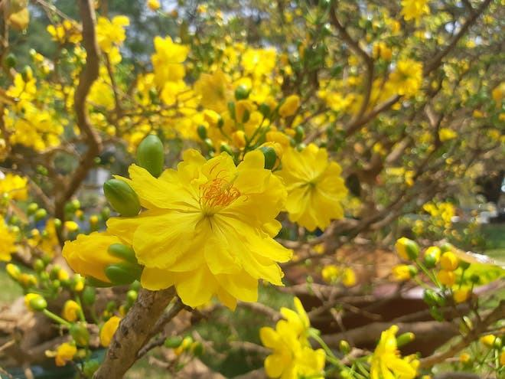

*Sự tích hoa Mai vàng*

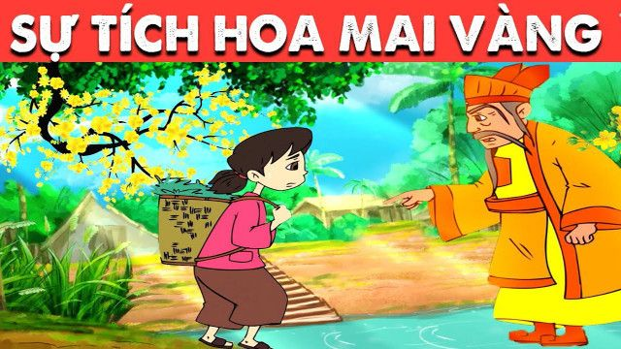*Sự tích hoa Mai vàng*

1. **SỰ TÍCH HOA ĐÀO**

Ngày xưa, ở phía Đông núi Sóc Sơn, Bắc Việt có một cây hoa đào mọc đã lâu đời. Cành lá đào to lớn khác thường, bóng cây che phủ cả một vùng rộng.

Có 2 vị thần tên là Trà và Uất Lũy trú ngụ ở trên cây hoa đào khổng lồ này. Các vị diệt trừ ma quái, giúp cho người dân trong vùng có được cuộc sống yên bình, hạnh phúc. Khiếp sợ trước quyền năng to lớn của 2 vị thần, lũ yêu ma cũng sợ luôn cả cây đào. Chỉ cần trông thấy cành hoa đào là chúng đã sợ hãi bỏ chạy.

Tuy nhiên, đến ngày cuối năm, cũng như các thần khác, 2 thần Trà và Uất Lũy phải lên thiên đình chầu Ngọc Hoàng. Chính vì thế, lũ yêu tinh được dịp hoành hành, tác oai tác quái.

Để ma quỷ khỏi quấy phá, dân chúng đã nghĩ ra một cách là đi bẻ cành hoa đào về cắm trong lọ. Nếu ai không bẻ được cành đào thì lấy giấy hồng điều vẽ hình 2 vị thần linh dán ở cột trước nhà để xua đuổi ma quỷ.

Từ đó, hàng năm, cứ mỗi dịp Tết đến, mọi nhà đều cố gắng đi bẻ cành hoa đào về cắm trong nhà để trừ ma quỷ. Tuy nhiên về sau, người ta quên mất ý nghĩa thần bí của tục lệ này vì không còn tin vào ma quỷ, thần linh như tổ tiên ngày xưa.

Ngày nay, cành đào tươi thắm vẫn xuất hiện trong mỗi ngôi nhà vào dịp Tết đến xuân về nhưng ý nghĩa của nó đã khác xa với tục lệ ngày xưa. Vẻ đẹp của nó đã mang lại sự ấm cúng cho mỗi nhà, gieo vào lòng mỗi người niềm vui, niềm tin yêu, hy vọng vào năm mới tốt đẹp.

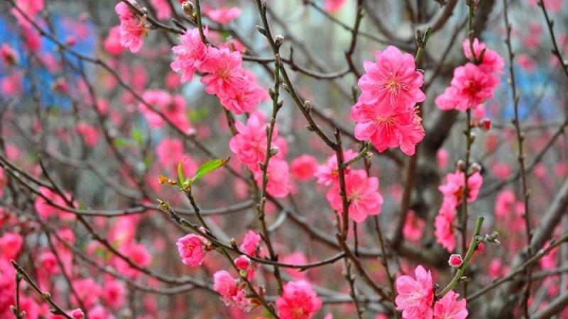

*Sự tích hoa đào*

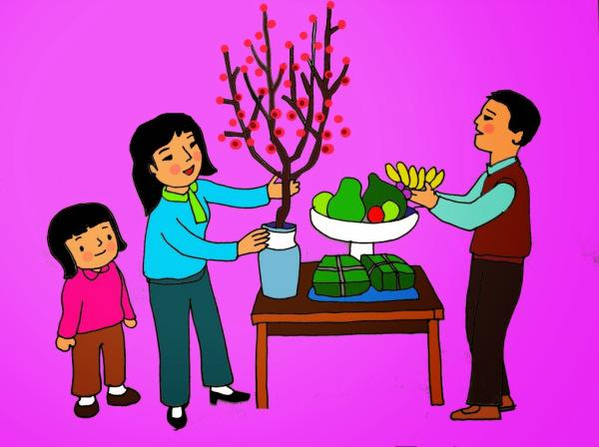

*Sự tích hoa đào*

1. **SỰ TÍCH HOA THUỶ TIÊN**

Ngày xưa, có một ông phú hộ sinh được 4 người con trai. Khi biết mình sắp chết, ông gọi 4 người con đến, dặn dò các con phải chia gia tài của cha làm 4 phần đều nhau. Bốn người con hứa tuân lời cha trối lại, tuy nhiên, vừa chôn cất cha xong thì 3 người con đầu dành phần gia tài nhiều hơn người em út. Họ chỉ chia cho đứa em út một mảnh đất khô cằn. Người em út rất buồn, vừa thương nhớ cha, vừa buồn các anh xử tệ với em. Đang ngồi khóc một mình trước mảnh đất khô cằn, thì người em bỗng thấy một bà Tiên từ mặt ao gần đó hiện lên bảo:

– Này con, thôi đừng khóc nữa. Khoảng đất này của con có chứa một kho tàng, mà các anh của con không biết. Kho tàng này chứa nhiều mầm của một loại hoa quý vô giá. Mỗi năm, cứ đến mùa Xuân, thì hoa đâm chồi nẩy lộc, nở từng hàng chi chít trên đất đai của con. Con sẽ hái hoa, đem bán, rất được giá. Nhờ đó, chẳng bao lâu thì con sẽ giầu có hơn các anh.

Quả thật, đến mùa Xuân ấy, đúng như lời bà Tiên nói, mảnh đất khô cằn của người em bỗng nhiên mọc lên từng hàng hoa trắng, hương thơm ngào ngạt. Để nhớ đến ơn lành của bà Tiên, người em đặt tên cho loại hoa này là Hoa Thuỷ Tiên. Những người thích hoa, chơi hoa, và những người nhà giầu đã thi nhau đến mua hoa Thuỷ Tiên hiếm quý, với giá rất đắt. Chẳng bao lâu, người em trở nên giầu có, nhiều tiền bạc. Rồi cứ mỗi năm Tết đến, người em út lại giầu thêm, nhờ mảnh đất nở đầy hoa thơm tươi thắm. Người em trở nên giầu hơn 3 người anh tham lam kia.

Người ta tin rằng Hoa Thuỷ Tiên mang lại tài lộc và thịnh vượng. Do vậy, mỗi dịp Tết đến, chơi hoa thuỷ tiên trở thành một tục lệ đón Xuân. Những ngày cuối năm, Thuỷ Tiên được chăm sóc để hoa nở đúng Giao Thừa, hy vọng mang đến tài lộc sung túc và may mắn trong năm mới.

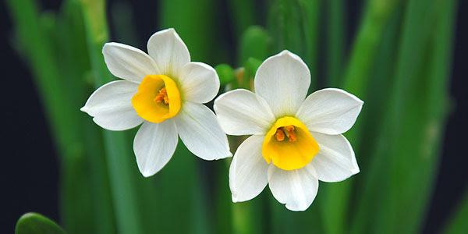*Sự tích hoa Thuỷ Tiên*

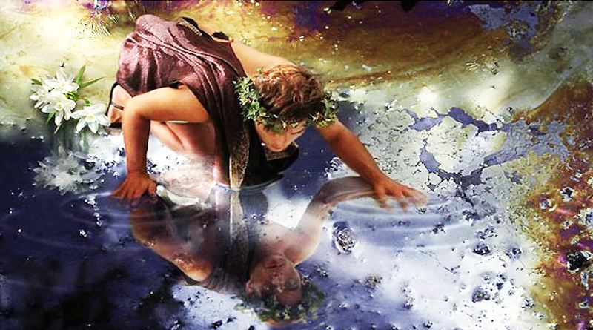

*Sự tích hoa Thuỷ Tiên*

1. **SỰ TÍCH CÚNG GÀ ĐÊM GIAO THỪA**

Theo phong tục của người Việt ta từ xưa, mâm cỗ cúng giao thừa thường có một đĩa xôi gấc đỏ tươi với ý nghĩa cầu may mắn, đỏ đắn cho cả năm; một con gà trống hoa luộc rất khéo, miệng ngậm bông hồng đỏ với ý nghĩa khoẻ mạnh, tinh khiết.

Sở dĩ gà được chọn làm vật cúng tế linh thiêng trong đêm giao thừa bởi theo thần thoại của một số dân tộc Việt Nam, khi Ngọc Hoàng mới sáng tạo ra mặt đất, thấy lạnh lẽo, ẩm thấp. Người bèn sai mười mặt trời suốt ngày đêm chiếu sáng để sấy khô mặt đất. Nhưng đất đã khô trắng, nứt nẻ rồi mà Ngọc Hoàng quên không thu các mặt trời lại khiến con người và cây cỏ khốn đốn vì nắng hạn.

Có một chàng dũng sĩ giương cung tên bắn liên tiếp rụng 9 mặt trời. Mặt trời cuối cùng sợ hãi quá bay tít lên cao và trốn biệt không ló ra nữa. Mặt đất lại lạnh lẽo tối tăm. Con người và loài vật rủ nhau đi gọi mặt trời. Chẳng con nào gọi được, cuối cùng chỉ có con gà trống khoẻ mạnh cất tiếng gáy vang lừng khiến mặt trời tò mò ngó xuống rồi quên cả sợ hãi hạ thấp dần độ cao, khiến mặt đất lại sáng bừng lên.

Đêm giao thừa (trừ tịch) là đêm trời đất tối tăm nhất, người ta bảo đó là lúc mặt trời ẩn mình sâu nhất. Nhà nhà bảo nhau đều cúng một con gà trống với hi vọng con gà sẽ đánh thức mặt trời chiếu sáng cho đủ đầy ánh nắng cả năm. Gà cúng trong đêm giao thừa phải là gà trống hoa, trống mới le te gáy với ý nghĩa khoẻ mạnh, tinh khiết. Đó chính là ước mong “mưa thuận gió hoà” của cư dân nông nghiệp. Con gà thành một mã văn hoá đi liền với tín ngưỡng tôn sùng mặt trời của nghề nông lúa nước. Lâu dần, cúng gà trống hoa thành phong tục của mọi gia đình Việt Nam vào lúc giao thừa.

Tuy nhiên, đến thời hiện đại nhiều gia đình Việt Nam đã không làm nông nghiệp, câu chuyện gà gọi mặt trời không còn được nhiều người biết đến, mã văn hoá ấy bị mờ dần khiến nhiều người không hiểu. Thay vì cúng gà, người ta cúng bằng một khổ thịt vai hay một cái chân giò, những thứ đó chỉ có ý nghĩa vật cúng mà không mang ý nghĩa văn hoá. Thậm chí, người ta còn dùng tư duy tư biện hiện đại để suy diễn rằng năm Tỵ thì không cúng gà vì rắn vồ gà, năm Dậu cũng không cúng gà vì đã là năm gà thì không cúng gà nữa. Đó là những lí giải tư biện khá thô thiển so với nghi lễ xưa.

Cúng gà đêm giao thừa là một nét đẹp trong văn hoá Việt Nam, thế hệ mai sau cần gìn giữ truyền thống có từ lâu đời này, không nên vì ảnh hưởng của thời cuộc làm mai một đi một nét đẹp trong phong tục dân tộc.

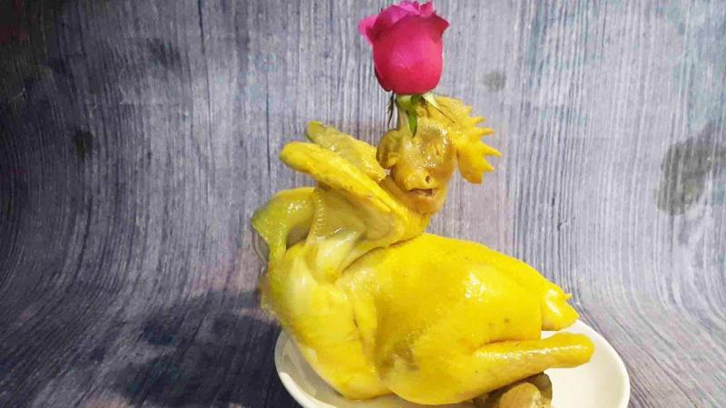

*Sự tích cúng gà đêm giao thừa*

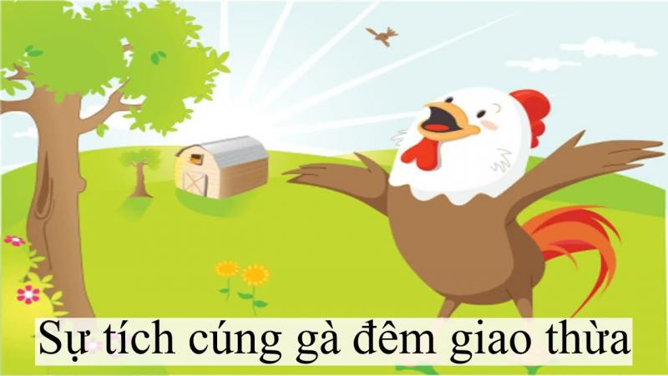

*Sự tích cúng gà đêm giao thừa*

1. **SỰ TÍCH ÔNG TÁO VỀ TRỜI**

Ngày xưa có 2 vợ chồng nghèo lấy nhau đã lâu mà không có con. Một hôm trong lúc phiền muộn, vợ chồng cãi nhau, chồng nóng nảy đánh vợ, vợ tủi thân bỏ nhà đi. Duyên số run rủi, chị ta kết bạn với một người đàn ông khác ở miền ngược làm nghề săn bắn. Anh chồng hối hận, ít ngày sau, đi tìm. Tìm mãi không thấy, hết tiền, lại sinh ốm đau, đành phải ăn xin lần hồi.

Một hôm tình cờ anh ta đến xin ăn đúng nhà vợ chồng người đi săn. Chị vợ nhận ra chồng cũ, thấy đói rách tiều tụy, chị ta rất thương. Nhân chồng mới vắng nhà, chị dọn một bữa cơm rượu đãi chồng cũ. Anh ta ăn uống no say, rồi lăn ra ngủ thiếp đi, đánh thức mấy cũng không dậy. Thật là tai hại! Trời sắp mưa, chồng cũng sắp về. Hoảng quá, chị vội cõng anh kia ra đống rơm cuối sân, lấy rơm phủ lên người giấu đi để tránh điều tiếng không hay.

Vừa lúc đó người chồng mới mang về 1 con cầy, bảo chị vợ ra chợ sắm sửa các gia vị làm một bữa ra trò thết hàng xóm. Ở nhà, anh ta đốt đống rơm thui cầy. Bất đồ, lửa bùng lên, bén vào đống rơm, thui cả anh chồng cũ. Chị vợ về, thấy vậy, vô cùng đau xót, như chính mình mắc tội giết chồng cũ. Chị ta liền nhảy vào đống lửa chết theo. anh chồng mới thương vợ, cũng đâm đầu vào chết luôn. Hôm ấy là hai mươi ba tháng Chạp âm lịch.

Thấy ba người ăn ở với nhau có tình nghĩa, Ngọc Hoàng cho họ hóa thành ba “ông” đầu rau để họ được ở bên nhau mãi mãi, đồng thời phong cho họ là Táo quân (còn gọi là Vua Bếp). Hàng năm, táo quân phải lên chầu Ngọc Hoàng tâu về việc làm ăn của các nhà ở hạ giới. Nhân dân ta từ xưa, mỗi lần năm tết đến có tục mua cá chép làm cỗ tiễn ông táo lên chầu Trời, chính là bắt nguồn từ câu chuyện này.

.

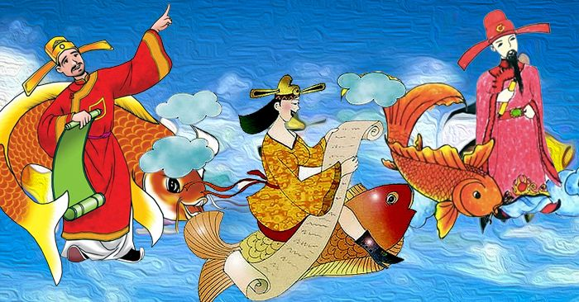

*Sự tích ông Táo về Trời*

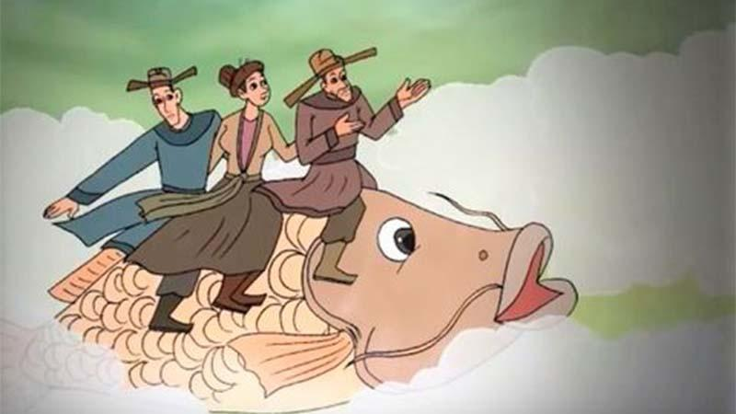

*Sự tích ông Táo về Trời*

1. **SỰ TÍCH ĐỐT PHÁP VÀ RẮC VÔI BỘT NGÀY TẾT**

Ngày xưa, người Việt thường hay bị các hung thần dữ tợn quấy dầy và nhũng nhiễu, trong số các hung thần gây tai hại đấy, có một hung thần tên là Na-Á. Vị thần này rất chi là dữ tợn độc ác. Hắn có một bà vợ cũng quá quắt không kém chồng, thiên hạ vẫn gọi là bà Na-Á.

Mặc dù hung tợn nhưng hai ông bà Na-Á lại có điểm yếu là sợ ánh sáng và ồn ào cho nên thường chỉ lẩn quẩn trong bóng tối và nhũng nhiễu khi trời tối nhưng cũng đủ làm cho người ta thất điên bát đảo. Không có bùa phép nào trù ếm nổi vợ chồng hung thần này ngoài hai thứ kể trên.

Các vị thần phù trợ và bảo vệ dân gian thường phải dùng tất cả các phép thuật, mang hết bản lĩnh của mình ra cũng chỉ có thể kìm hãm và ngăn chặn được hai vợ chồng hung thần, chánh không cho họ nhũng nhiễu dân gian mà không diệt trừ được họ.

Thế nhưng, đến ngày cuối năm và đầu xuân, các vị thần phù trợ dân gian phải về trời chầu Ngọc Hoàng, vậy là hai ông bà Na-Á không có ai kiểm soát, thừa lúc tha hồ tác oai tác quái, nhũng nhiễu dân gian, gây nên không biết bao nhiêu sóng gió.

Thương dân gian, nhưng lệnh về chầu Ngọc Hoàng không thể kháng được, các vị thần rất lo lắng và xót xa cho dân gian. Thế rồi họ nghĩ ra được cách để trừ cái họa ông bà Na-Á làm lộng trong mấy ngày Tết. Họ mới bày cho dân gian cách đốt pháo, thắp nhiều đèn trong nhà ngoài ngõ để đuổi hai hung thần sợ tiếng ồn và ánh sáng. Cho nên tối đêm ba mươi Tết, nhất là từ giao thừa mọi nhà đua nhau đốt pháo ầm ỹ, vì người ta tin rằng những tiếng pháo nổ lẫn mùi thuốc súng có sức xua duổi vợ chồng hung thần khỏi đến giao chuyện không lành trong ngày đầu năm.

Để trừ đuổi tà ma trong mấy ngày Tết, người ta còn lấy vôi bột rắc quanh nhà, dùng vôi vẽ cung, tên trước cửạ Tục này truyền lại từ đời vua Đinh Tiên Hoàng, theo sự tích như sau:

Khi Đinh Bộ Lĩnh dẹp xong loạn sứ quân, giặc giã trong nước vừa yên thì bệnh dịch hạnh nổi lên, giết hại rất nhiều người. Đây cũng là hậy quả tất yếu do những trận chiến nảy lửa để lại biết bao xác người, không có ai chôn cất dẫn đến phân hủy ngoài tự nhiên, làm ổ cho các bệnh dịch. Cũng từ đó mà sinh ta rất nhiều những hồn ma dã quỷ vất vưởng không nơi cư ngụ, lang thang khắp chiến trường làng mạc nhũng nhiễu dân chúng.

Vua Đinh biết không thể đương đầu lại với địch thủ ghê gớm ấy, bèn lập đàn, ngước lên trời kêu xin Trời Đất can thiệp giúp vua cứu vớt muốn dân. Một vị thần được phái xuống hạ giới, hiện ra mách bảo vua dùng vôi bột rắc quanh mỗi nhà, cùng vẽ cung, tên trước cửa để xua đuổi ma quỷ, thì tránh được mọi tai họa cho dân. Vua Đinh nghe lời ra lệnh cho khắp nơi trong nước thi hành theo đúng lời chỉ bảo của sứ nhà Trờị Nhờ đó dịch hạch biến mất.

Từ đấy, tục vẽ cung tên bằng vôi để trừ ôn hoàng dịch lệ, hung thần ác quỷ, được dân chúng tin tưởng lưu truyền từ đời này qua đời khác.

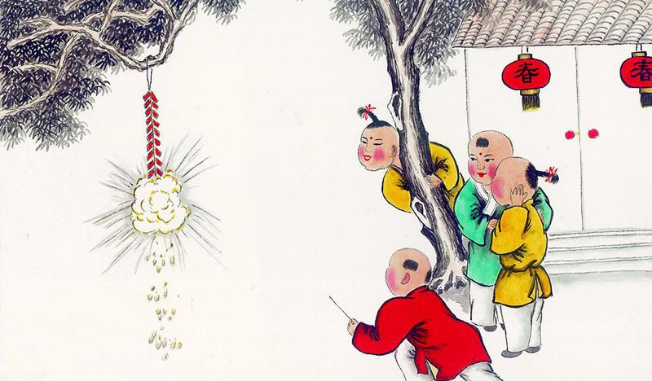

*Sự tích tục đốt pháo và rắc vôi bột ngày tết*

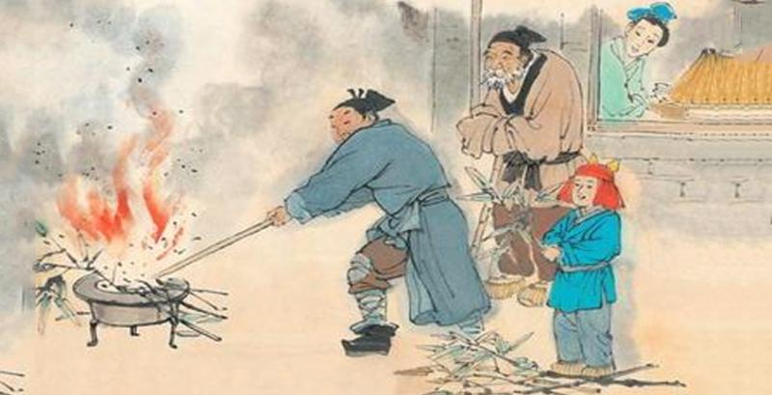*Sự tích tục đốt pháo và rắc vôi bột ngày tết*

THƯ VIỆN TH YÊN SỞ